Alla C.A. del
Sig. Orsatti
luciano_t2@yahoo.it

Proposta di assunzione

Oggetto: Proposta di assunzione

Facciamo seguito alle intese intercorse per formularLe la proposta di assunzione alle dipendenze della nostra società con decorrenza a partire dal 04/04/2018.
Anticipato ciò, comunichiamo che la proposta in oggetto riguarda l’assunzione per un periodo di prova pari a 6 mesi presso la nostra azienda, sede di Patrica (Fr), con qualifica e mansioni di Impiegato Tecnico di 5° livello nell'Area Aziendale di Automazione Industriale con, specificando la Ns speranza e volontà di poter investire e verificare il Suo percorso di crescita professionale per attribuirle nel tempo un miglioramento in ordine di contratto.
Le precisiamo che il rapporto di lavoro sarà regolato, sia per gli aspetti economici che normativi, dal vigente contratto collettivo di lavoro del settore Piccola e Media Industria Metalmeccanica e successivi rinnovi.
Le anticipiamo altresì:
- che l’orario normale di lavoro è di 40 ore settimanali, distribuite dal lunedì al venerdì dalle ore 08:00 alle ore 16:45 con 45 minuti di pausa pranzo dalle ore 13:00 alle ore 13:45.
- che la retribuzione mensile netta di ingresso - da erogarsi per 13 mensilità - sarà all'incirca di 1.500,00 €.
- che la sede di lavoro può variare, per periodi circoscritti di tempo, in funzione delle esigenze aziendali.
- che le trasferte aziendali saranno tutte a carico della R.E.M. Srl nella loro gestione economica, organizzativa e di vitto e alloggio.
La presente proposta decade qualora non venga accettata entro una settimana dal ricevimento tramite e-mail, in ogni caso.
In caso di accettazione la presente proposta integrerà in tutto l'assunzione ordinaria.
Voglia restituirci, in caso di accettazione, copia della presente lettera sottoscritta per conferma.
In attesa di Suo cortese riscontro porgiamo i più
Cordiali Saluti
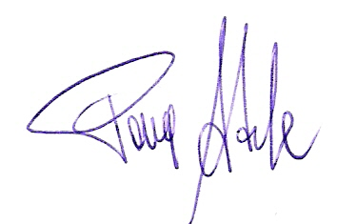
Luogo e data
Patrica 29/03/2018
La R.E.M. Srl
Tramite il Suo Legale Rappresentante
Adele Pace

______________________________

Firma del lavoratore ______________________________

